SOMMAIRE :

1. CONTEXT DU PROJET :
   1. PRÉSENTATION DU PROJET
   2. LES OBJECTIFS DU SITE
   3. LES CIBLES
   4. BESOIN FONCTIONNELLE
   5. BESOIN NON FONCTIONNELLE
2. CONCEPTION :
   1. DIAGRAMME DE CLASS
3. SPÉCIFICITÉS ET LIVRABLES
   1. TECHNOLOGIE
   2. PLANNIFICATION
   3. LES LIVRABLES
4. CONTEXT DU PROJET
5. PRÉSENTATION DU PROJET :

Dans le cadre de son développement au Maroc, la société MarocShip souhaite faciliter la gestion de livraison avec les sites E-commerce partenaires par la création d’une application web.

Cette application doit permette la gestion des livraisons d’une manière fiable et simple, permet le suivie des commandes et chauffeurs à l’aide des statistique récupérer par des données réel.

L’ACTIVITÉ PRINCIPALE :

Gestion des commandes et livraisons.

DURÉE DE RÉALISATION :

DU 16 Novembre 2022

AU 24 Novembre 2022

L'ANALYSE DE L'EXISTANT :

* Ce projet ne contient pas un existant

PROBLÉMATIQUE :

Ce projet règle une problématique trouvée souvent dans la gestion des ressources du travail de livraison tels que :

* Forte demande des livraisons chaque année.
* Gestion faible des commandes et livraisons.
* Suivie faible des données et conditions de travails.

SOLUTION :

La solution est de mettre en œuvre une application web pour objectif d’organiser d’une manière fiable et facile, pour automatiser le processus de gestions des ressources de livraison.

Pour un rendement plus rapide et efficace.

1. . LES OBJECTIFS DE L’APPLICATION :

Les objectifs de cette application se divisent en deux parties.

OBJECTIFS QUALITATIFS :

* Suivie détailler et efficace des données Marocship
* Traitement de donnés assez rapide
* Développer une stratégie de gestion assez efficace pour répondre au besoin
* Améliorer les processus de traitement de la partie commande à la partie livraison succès.

OBJECTIFS QUANTITATIFS :

* Optimisez le temps de traitement des données.
* Contourné les erreurs au niveau de calcule de prime.

1. LES CIBLES :

Cette appli vise des cibles clients et professionnel dans le but de répondre au besoin client et satisfaction de service.

1. BESOIN FONCTIONNELLE

Marocship application viendra à l’existence pour satisfaire plusieurs besoins de différents utilisateurs :

- Admin :

* Cet acteur a le privilège de gérer les manager.
* Consultation des livraisons.

- Manager :

* Cet acteur a le privilège de gérer les responsable livraison.
* Consulter les statistiques des meilleurs chauffeurs et le classement de livraison.

- Responsable Livraison :

* Cet acteur a le privilège d’affecter une livraison à chaque chauffeur par email.

- Chauffeure :

+ Sélectionner livraison affectée par le responsable livraison.

+ Enregistré la livraison réaliser avec succès.

1. BESOIN NON FONCTIONNELLE

— Fiabilité : fonctionner d’une façon cohérente sans erreurs ;

— Sécurité : respectez surtout la confidentialité des données ;

— Performance : c’est-à-dire à travers ses fonctionnalités, répond à toutes les exigences des usagers d’une manière optimale ;

— Les erreurs : Les ambiguïtés doivent être signalées par des messages d’erreurs bien organisés pour bien guider l’utilisateur et le familiariser avec l’application ;

c. CONCEPTION UML

Le **langage de modélisation unifié** (UML) est un langage de modélisation de développement à usage général dans le domaine du génie logiciel qui vise à fournir un moyen standard de visualiser la conception d'un système.

* Diagramme de class

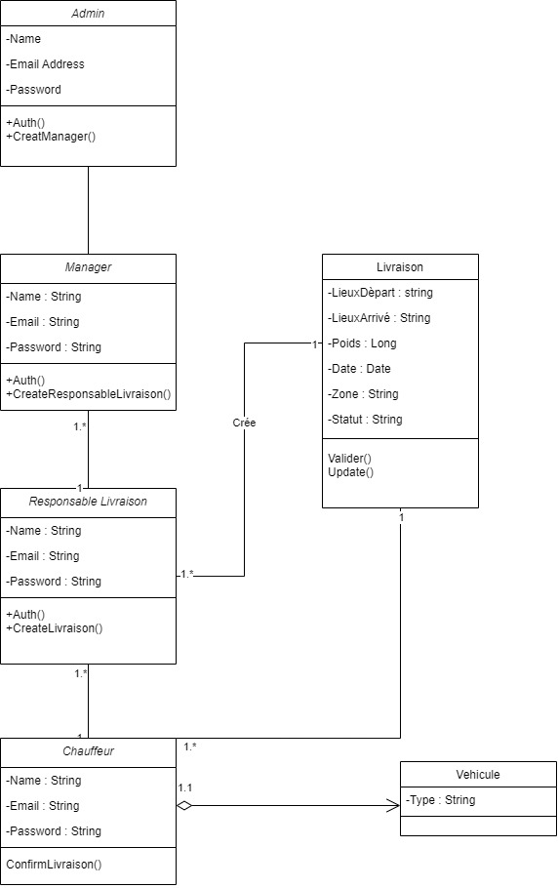 Un **diagramme de classe** montre la structure statique du modèle d'information, particulièrement les choses qui existent, leur structure interne, et leurs relations aux autres choses. Un **diagramme de classe** ne doit présenter aucune information de nature temporelle.

C. SPÉCIFICITÉ ET LIVRABLE

A. TECHNOLOGIQUE

La technologie choisie pour la réalisation de ce projet et Java native :

* Java :

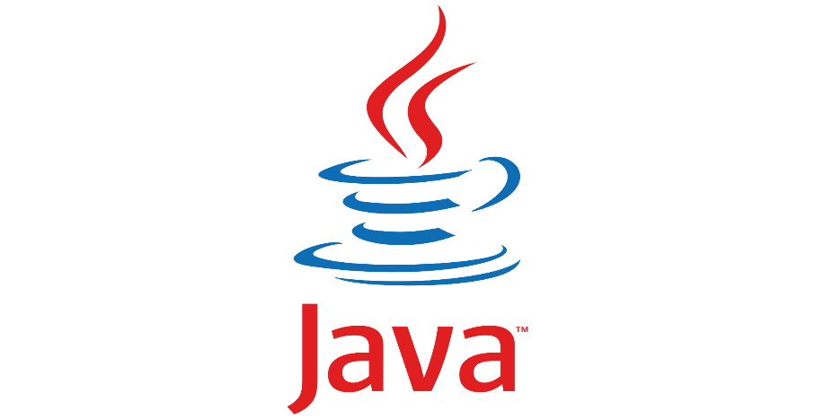

Le Java est un langage de programmation orientée objet développé par Sun Microsystems en 1995, et racheté depuis par Oracle. Le principal avantage de Java est son interopérabilité : la technologie fonctionne aussi bien sur Windows que Mac ou Linux, et sur une myriade d'appareils : centres de données, ordinateur, téléphone mobile, lecteur Blu-ray, périphériques TV, consoles de jeux, appareils connectés... Un autre avantage est son caractère universel : le même système peut être utilisé pour une grande variété d'applications. Le langage Java est basé sur le C++, mais avec une approche simplifiée et des fonctionnalités plus avancées.

* Hibernate :



Hibernate est un outil open source de mappage relationnel objet ( [ORM](https://theserverside.techtarget.com/definition/object-relational-mapping) ) qui fournit un cadre pour mapper des modèles de domaine orientés objet à des bases de données relationnelles pour les applications Web. Le mappage relationnel d'objet est basé sur la conteneurisation des objets et l'abstraction qui fournit cette capacité. L'abstraction permet d'adresser, d'accéder et de manipuler des objets sans avoir à considérer comment ils sont liés à leurs sources de données.

B. PLANNIFICATION

C. LIVRABLE

Un livrable final est prévu à la fin de la réalisation du travail demandé.